第17回ELC―MT講習会のプログラムと申し込み
    - 主 催：日本終末期・緩和ケア臨床音楽療法士連絡会
    - 講習対象者：音楽療法士、終末期に携わる医療関係者、終末期の音楽療法に関心がある学生
    - 日 時：2024年5月25日（土）12:00から5月26日（日）12:00まで（一泊二日）
    - 会 場：山梨県清里 清泉寮(山梨県北杜市高根町清里3545 電話0551-48-2111代)
５. 講 師：新倉 晶子 (日本赤十字社医療センター 音楽療法士)
高橋 尚子（日本赤十字社医療センター 緩和ケア科部長）
三枝 好幸（社会福祉法人 聖ヨハネ会 桜町病院 緩和ケア科部長）
６.コメンテーター：松井 紀和（一般社団法人 日本臨床心理研究所 所長）
７.受 講 料：25,000円（一泊二日、宿泊費・夕食・朝食代込み）（懇親会費別途2,000円）
８.募集定員 ：40名
９.申込み締切： 2024年4月25日

講習会テーマ：【音楽療法の原点に立ち戻る】
2024年5月25日（土）／受付11:30～ ハンターセンター
11:30～ | 講習会受付開始 | 清泉寮ハンターセンター
12:00～12:50 | 開会挨拶・自己紹介 | 総合司会 鏑木陽子
13:00～13:30 | 講義「音楽療法の原点を考える」  ～患者・家族と向き合う方法のひとつとしての『即興のうた』について・即興のうたが誕生した理由、そして『オンリー・ユー』の音楽を「あなた」とともに～ | 講師  新倉 晶子
13:40～15:40 | ワークショップ  「即興のうたをあなたも体験してみよう」  1,『モデルセッションを見てみよう』どんな感じかな  2,『即興のうた』を体験してみよう  3,みんなでシェア  4,まとめ | 司会・進行  高橋 尚子  実技担当  新倉 晶子  サポーター  1～2人
15:50～16:50 | 事例検討「利用者さんたちとの出会いと別れから学ぶ」～なぜ私はこんなに苦しいのか  音楽療法がこんなに苦しいとは思わなかった～ | 座長 永野 裕子  発表 鳥羽山 美和
17:05～17:20 | 一日の終わりによせて | 松井 紀和
17:40～18:20 | 夕 食 | 食 堂
18:40～21:00 | 懇親会 | ハンターセンター
2024年5月26日（日）
9:00～10:30 | ディスカッション  「私」は緩和ケアの音楽療法に何を望んでいるのか | ファシリテーター  小田切 佳人
10:40～11:40 | 講義  「ケアリングマインド」を持ち続けることの大切さ | 講 師  三枝 好幸
11:40～12:00 | 閉会挨拶・アンケート記入 | 総合司会 鏑木 陽子  挨 拶 新倉 晶子

申 し 込 み 関係
日本終末期・緩和ケア臨床音楽療法士連絡会事務局

〒204-0011 東京都清瀬市下清戸4-709-17 「みどりの樹 清瀬」ホーム長 北川美歩
講習会に関する連絡先 担当 新倉：電話090-9321-3056 MAIL aki.niikura@gmail.com

【申込み方法】

①連絡会事務局宛に参加申込書を郵送するか、メール（aki.niikura@gmail.com）で申し込みください。
②申し込み締め切り日までに、下記指定口座に受講料をお支払ください。
【振込先】郵便振替口座番号：記号10140 番号88895511
【振込先名義】日本終末期・緩和ケア臨床音楽療法士連絡会
他金融機関からの振り込み受取口座は次の通りです。※手数料がかかります。
【店名】○一八（読み ゼロイチハチ）【店番】018
【預金種目】普通預金 【口座番号】88895511

  - 申込締切日を過ぎた場合は、新倉まで（電話、メール）お問い合わせください。
  - 入金後のキャンセルにつきましては、払い戻しはいたしませんのでご了承ください。

【会場案内図】
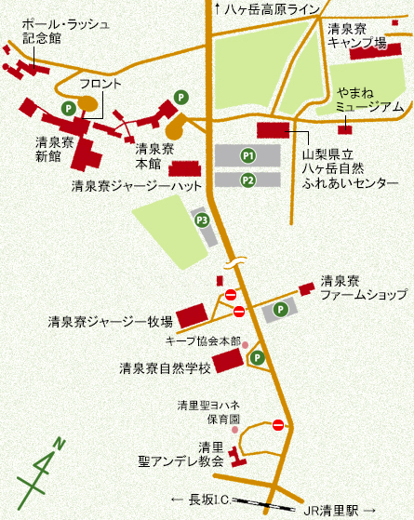
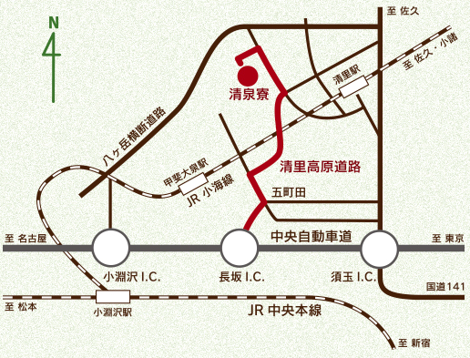

・JR清里駅から車、タクシーで５分。
・JR清里駅からの送迎バスあり
・駐車場あり。

清里までの電車などの手配もできます。交通関係の申し込み締め切り日 2024年5月10日まで
㈱ウイルツアー福岡本社 担当 オオノ
福岡市博多区博多駅前2-5-8ベルコモンズ博多ビル7Ｆ
TEL０９２－４１３－７１１１ 携帯０８０-４２８０-１５７５
MAIL hero.ohno@willtour.jp

講習会申し込み書

申し込み日 年 月 日

該当箇所を記載、あるいはチェックしてください。
ふりがな  氏名 | 所属
住所 （自宅・勤務先）
〒 －

TEL（自宅・勤務先） |  | 携帯番号
MAIL（申込受付はメールで行います）

 | 希望 | 金額
講習会 | - 宿泊 | - 25,000円
懇親会 | - 参加  - 不参加 | - 参加の人は、＋2,000円
 | 合計金額をご記入ください。 | 円
当日、講習会運営スタッフを募集しています！
ご協力いただける方は、希望する係に○をつけてください。（複数可）
何でも良い 受付係 茶菓係 記録係 司会 懇親会幹事

